Министерство образования Республики Беларусь
Учреждение образования
«Брестский государственный технический университет»
Кафедра ИИТ

Лабораторная работа №1
По дисциплине : «технологии и инструментальные средства проектирования интеллектуальных систем»
По теме : «Модели решения задач в интеллектуальных системах »

Выполнил :
студент 4 курса
группы ИИ-25
Редькович С. В.
Проверила :
Андренко К. В.

Брест 2026
Цель работы: Реализовать многослойный персептрон (MLP) архитектуры 2-2-1 с сигмоидной функцией активации для решения задачи типа «исключающее ИЛИ» (XOR), в которой входные и выходные значения представлены не бинарными 0 и 1, а произвольными вещественными (целыми) числами из диапазона от −10 до 10, соответствующими логическим классам 0 и 1. Провести сравнение эффективности обучения и качества решения задачи многослойным персептроном в сопоставлении с однослойным персептроном, показав принципиальную линейную неразделимость задачи XOR.
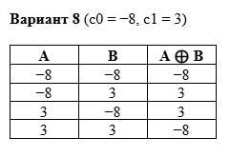
результат выполнения программы:
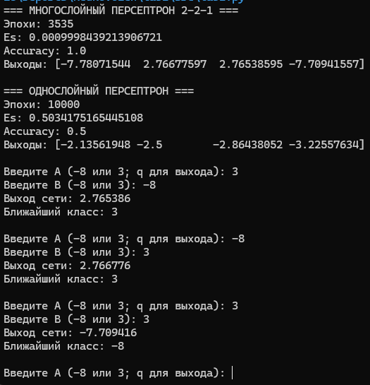
Вывод:
Однослойный персептрон не смог достигнуть удовлетворительного значения ошибки так как задаче линейно неразделима. Многослойный пермептрон достиг заданного значения ошибки за 3535 эпох и имеет 100% точность на обучающих примерах. Так как ввод нормируется (приводится к диапазону 0 1), а после обратно приводится к желанному виду, изменение диапазона выходных значений не влияет на работу и не ограничивает нас в выборе функции активации выходного слоя. Скрытый слой используется для нелинейного преобразования входных данных, что позволяет разделить точки XOR. Нормализация позволила избежать каких-либо отличий от сценария с единицами и нулями, ведь именно к ним она и приводит абстрактный ввод [-5 ; 10]

